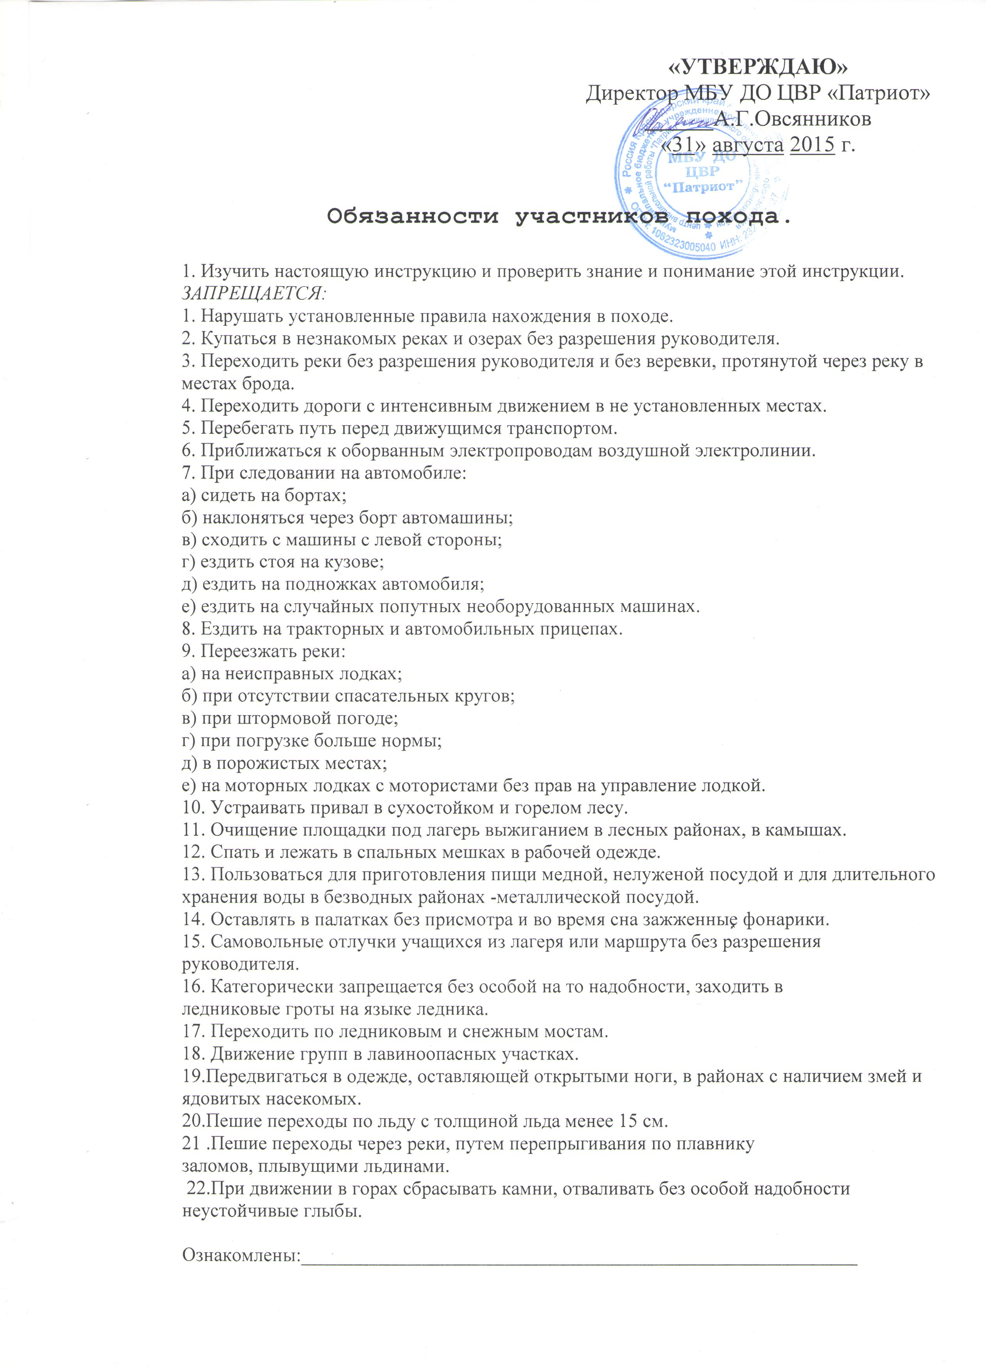

«УТВЕРЖДАЮ»
Директор МБУ ДО ЦВР «Патриот»
______А.Г.Овсянников
«31» августа 2015 г.

Обязанности участников похода.

1. Изучить настоящую инструкцию и проверить знание и понимание этой инструкции.
ЗАПРЕЩАЕТСЯ:
1. Нарушать установленные правила нахождения в походе.
2. Купаться в незнакомых реках и озерах без разрешения руководителя.
3. Переходить реки без разрешения руководителя и без веревки, протянутой через реку в местах брода.
4. Переходить дороги с интенсивным движением в не установленных местах.
5. Перебегать путь перед движущимся транспортом.
6. Приближаться к оборванным электропроводам воздушной электролинии.
7. При следовании на автомобиле:
а) сидеть на бортах;
б) наклоняться через борт автомашины;
в) сходить с машины с левой стороны;
г) ездить стоя на кузове;
д) ездить на подножках автомобиля;
е) ездить на случайных попутных необорудованных машинах.
8. Ездить на тракторных и автомобильных прицепах.
9. Переезжать реки:
а) на неисправных лодках;
б) при отсутствии спасательных кругов;
в) при штормовой погоде;
г) при погрузке больше нормы;
д) в порожистых местах;
е) на моторных лодках с мотористами без прав на управление лодкой.
10. Устраивать привал в сухостойком и горелом лесу.
11. Очищение площадки под лагерь выжиганием в лесных районах, в камышах.
12. Спать и лежать в спальных мешках в рабочей одежде.
13. Пользоваться для приготовления пищи медной, нелуженой посудой и для длительного хранения воды в безводных районах -металлической посудой.
14. Оставлять в палатках без присмотра и во время сна зажженные фонарики.
15. Самовольные отлучки учащихся из лагеря или маршрута без разрешения руководителя.
16. Категорически запрещается без особой на то надобности, заходить в
ледниковые гроты на языке ледника.
17. Переходить по ледниковым и снежным мостам.
18. Движение групп в лавиноопасных участках.
19.Передвигаться в одежде, оставляющей открытыми ноги, в районах с наличием змей и ядовитых насекомых.
20.Пешие переходы по льду с толщиной льда менее 15 см.
21 .Пешие переходы через реки, путем перепрыгивания по плавнику
заломов, плывущими льдинами.
22.При движении в горах сбрасывать камни, отваливать без особой надобности неустойчивые глыбы.

Ознакомлены:_________________________________________________________

